

Техническое задание по созданию сайта Оpt-zamki

Общие требования

Работаем над стилем и брендом компании. Работаем над удобством заказа.

Сайт должен быть разработан с использованием системы управлением сайтами Joomla. По окончании работ Исполнитель обязан предоставить полностью функционирующий сайт.

**Язык сайта - русский.**

Компания “Оpt-zamki” занимается оптовой продажей дверной фурнитуры. Имеет действующий сайт [**Opt-zamki.com.ua**](http://opt-zamki.com.ua/). (**также имеется сайта в системе PROM.UA:** [**https://zamki-market.com.ua/**](https://zamki-market.com.ua/)) Необходимо:

* разработать продающий интернет-магазин дверной фурнитуры с использованием защищенного соединения https:// (это один из новых факторов ранжирования который в 2017 начал влиять на позиции сайта в поисковой системе);
* обеспечить максимально возможную скорость загрузки страниц сайта;
* обеспечить удобную административную панель, в которой можно будет править максимум контента сайта.

Разработчик гарантирует работу сайта в бразуерах Google Chrome, Opera, IE (начиная с 10-ой версии), Firefox, Safari. Некоторые эффекты анимации в старых версиях браузера могут быть опущены на усмотрение разработчика.

Требования к дизайну сайта

Необходимые требования к интернет-магазину – современный дизайн на соответствующем уровне, простота навигации, удобство совершения заказа. Действующий сайт - <http://opt-zamki.com.ua>.

**Желаемые цвета - карбоновый (черный) цвет, возможно, указать картинку цепочку продажи (прием заказа, обработка, отгрузка и т.д). Кнопки оранжевый**

Необходим адаптивный дизайн сайта (версия для ПК, смартфона и планшетов).

Все ссылки при наведении должны менять свой цвет. Заказчик делает акцент на качественной планшетной и мобильной версия сайта.

Структура сайта

### Необходимо создать следующие страницы сайта

### **Главная страница и ее общее наполнение.**

1. Необходимо создать страницу, состоящую из следующих элементов:
   1. “шапка” (хедер). В данном блоке необходимо расположить логотип компании, название, телефон, иконку корзины, поиск по товарам, доставка, контакты, мой аккаунт, оформление заказа; также возможно размещение **видео (при сдаче проекта видео не будет).**
   2. Блок отображения меню главного меню сайта. Данный блок должен содержать перечень всех основных страниц. Требования к меню будут изложены далее. Меню должно поддерживать иерархическую структуру, дочерние элементы меню должны быть “выпадающими”. Меню должно располагаться слева на сайте.
   3. Под хедером нужно вывести модуль слайдер, в котором администратор сайта сможет размещать произвольную информацию (рекламные баннеры, изображения и т.п.).
   4. Под слайдером блок “магазин” с категориями товаров.
   5. Должна быть кнопка обратный звонок.
   6. В самом низу страницы должен быть расположен SEO-текст. SEO текст можно править из административной панели.
   7. “Подвал” (футер) сайта. В данном блоке необходимо продублировать меню, разместить информацию о правах, ссылку на разработчика, контактную информацию.

**Приблизительная структура главной страницы (это не дизайн, а набросок структуры):**

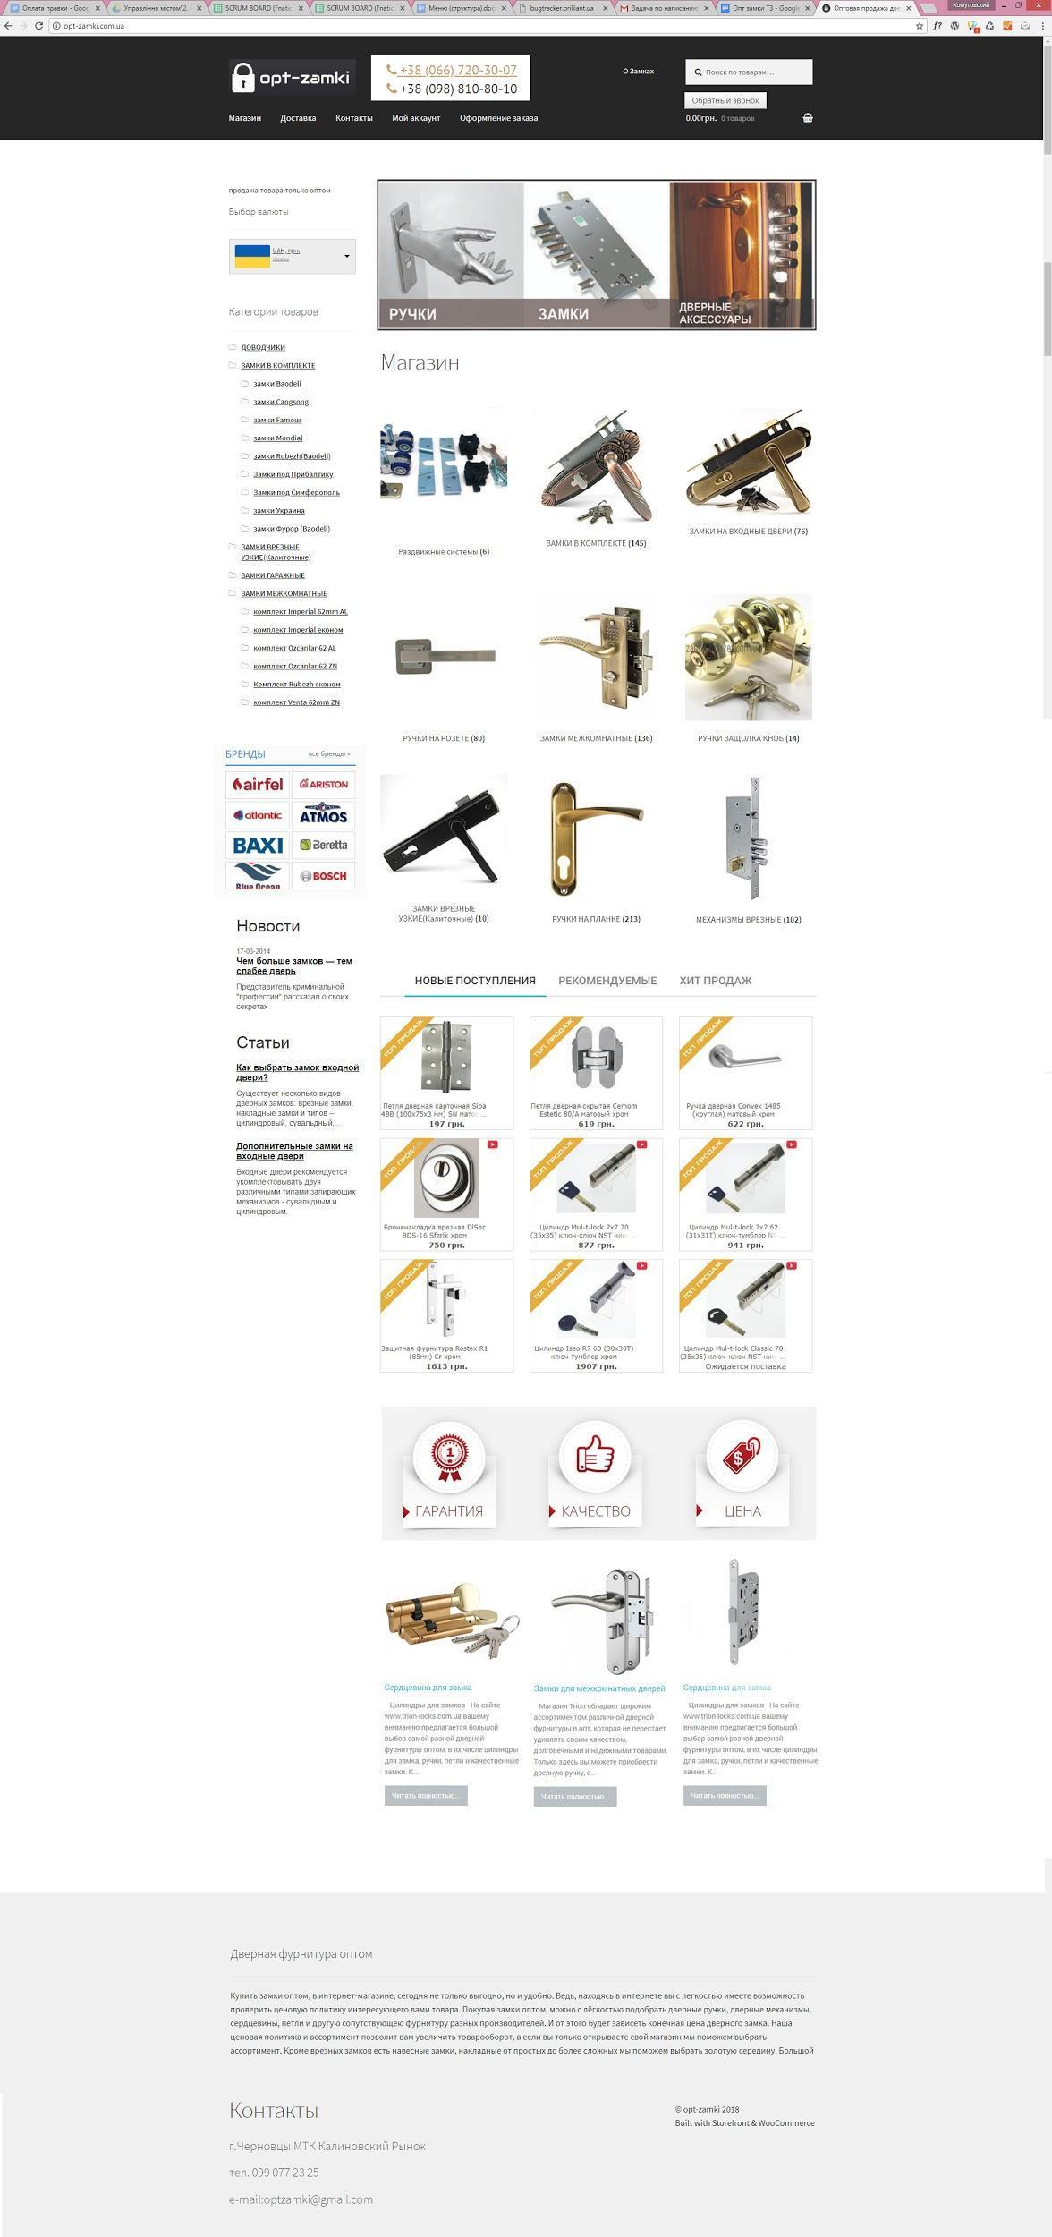

На главной странице должны быть расположены фото с категориями товаров (миниатюры).

На разных экранах количество фото в одном ряду должно изменяться приблизительно таким образом (уточнить):

* В десктопной версии сайта должны отображаться 4 фото в одном ряду.
* В планшетной версии сайта должно отображаться 3 фото в одном ряду.
* В мобильной версии сайта должно отображаться 2 фото в одном ряду.

При нажатии на фото должен происходить переход на страницу с соответствующей категорией.

В самом низу страницы должен быть расположен SEO-текст. SEO текст можно править из административной панели.

**Страница категории**

В данном разделе должны быть расположены фото товаров (миниатюры) соответствующей категории.

На разных экранах, количество фото в одном ряду должно изменяться приблизительно таким образом:

* В десктопной версии сайта должны отображаться 4 фото в одном ряду.
* В планшетной версии сайта должно отображаться 3 фото в одном ряду.
* В мобильной версии сайта должно отображаться 2 фото в одном ряду.

При нажатии на фото должен происходить переход на страницу с соответствующим товаром.

**На странице категории на товаре сделать кнопки “перейти на товар” и “добавить в корзину”**

**Боковое меню**

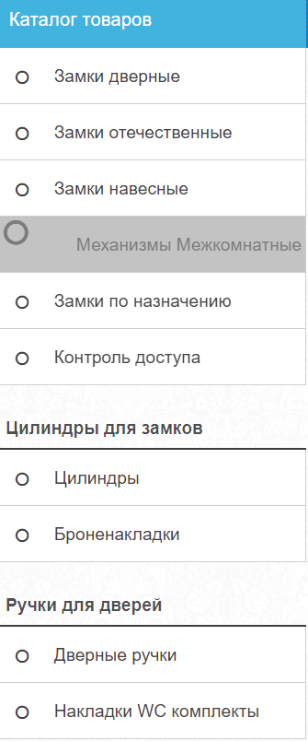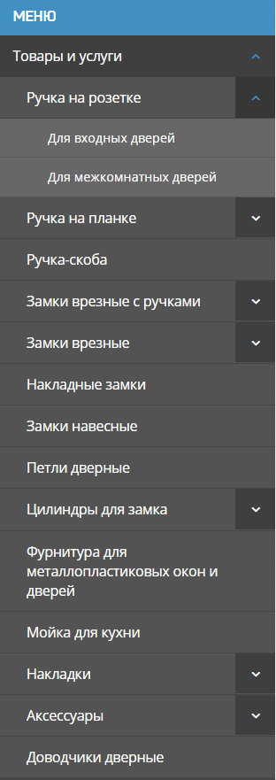

В самом низу страницы должен быть расположен SEO-текст. SEO текст можно править из административной панели.

**Приблизительная структура страницы “Категория” (это не дизайн, а набросок структуры):**

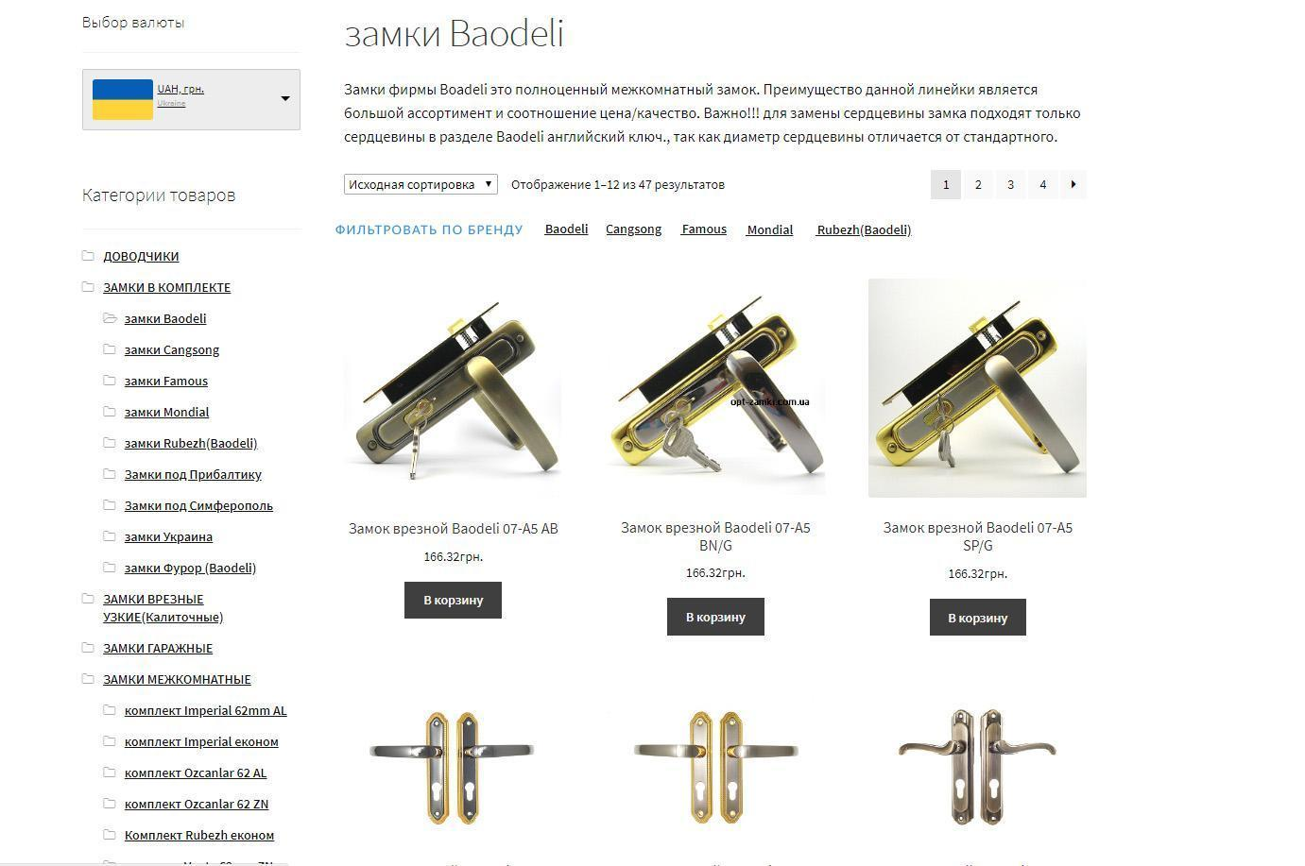

**Страница товара**

Данная страница содержит следующую информацию:

1. На странице товара нужно разместить 2 фото (большое и маленькие).
2. Название товара.
3. Навигационные кнопки «Вправо»/ «Влево» для перехода на соседние товары.
4. Цена.
5. Есть в наличии/нет в наличии (по умолчанию - есть в наличии, но в админке можно выбрать товар, которого нет в наличии).
6. Купить в один клик (просто ввести номер телефона).
7. Информация о партнерстве и гарантии. 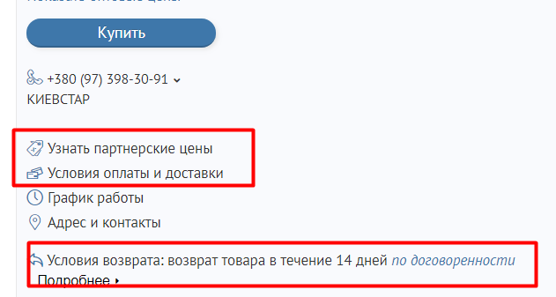
8. Поле, в котором можно указать количество товара.
9. Характеристики товара.
10. Кнопки «Добавить в корзину».
11. Модуль “Сопутствующие товары”.

**Приблизительная структура страницы “Товар” (это не дизайн, а набросок структуры):**

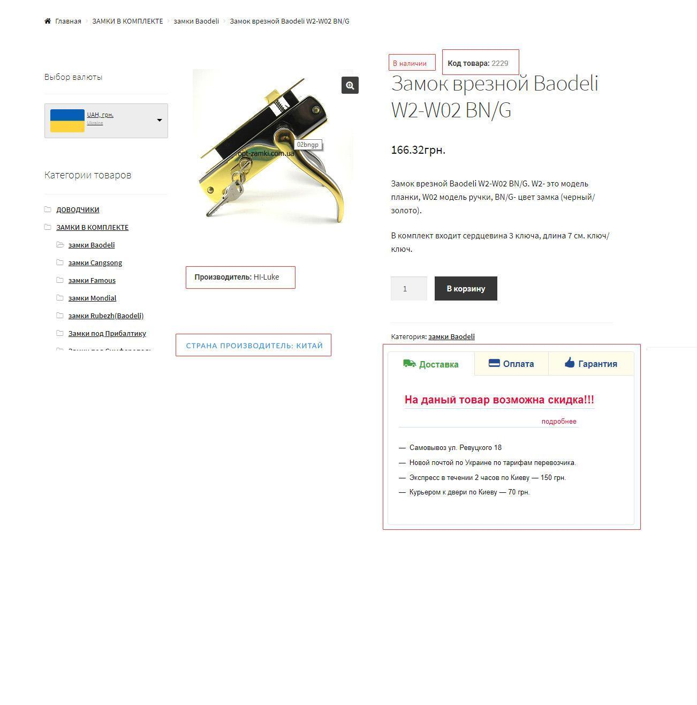

**Страница доставка и оплата**

Данная страница - это статья.

**Страница контакты**

Данная страница - это контакты.

**Страница мой аккаунт**

Данная страница должна содержать следующее:

* Регистрация. Раздел, в котором пользователь может зарегистрироваться на сайте. Для регистрации пользователю необходимо ввести всего 2 обязательных поля: “имя пользователя или e-mail” и “пароль”.
* Авторизация. Раздел, в котором пользователь может авторизоваться на сайте. Авторизация происходит по email и паролю.
* Поле для метки “Запомнить меня”.
* Кнопка “Забыли пароль”, кликнув на которую пользователю открывается форма для восстановления пароля.

**Страница оформление заказа**

Данная страница должна содержать следующие 3 блока с полями для заполнения.

1. **Детали оплаты** со следующими полями для заполнения: имя, фамилия, Новая почта или Интайм, населенный пункт, область\регион, телефон, e-mail.
2. **Ваш заказ**: товар, подытог, итого, возможность выбора способа оплаты(прямой банковский перевод (ниже текст с условиями) и наложенный платеж).
   1. Наложенный платеж
   2. Оплата на карту ПриватБанк
3. **Детали** с полем “Примечания заказчику”
4. Справа внизу кнопка “Подтвердить заказ”.
5. **Какие есть способы доставки:**
   1. Новая почта
   2. Интайм
   3. Самовывоз
6. **Автоматическая подгрузка отделений Новой почты: отдельное поле - город, отдельное поле - отделение Новой почты.**

В корзине пользователь может поменять количество. Также пользователь может удалить товар из корзины. При нажатии на фото товара должен произойти переход на страницу товара.

На странице Корзина пользователь должен увидеть заказанный товар, цену за единицу и общую стоимость заказа.

Должна быть кнопка “Обновить корзину” при клике на которую сохраняются внесенные изменения.

Должна быть кнопка “Оформить заказ”, при клике на которую пользователь должен попасть на страницу “Оформление заказа”.

**Страница сотрудничество**

Данная страница – это статья

### **Полезные статьи**

Страница с перечнем статей. Каждая статья представляет собой блок со следующей информацией:

* Название статьи.
* Дата публикации статьи.
* Изображение статьи.
* Вступительный текст статьи.
* Кнопка «Читать далее».
* Пагинация (постраничная навигация)

### **Отдельная новость**

На данной странице должна отображаться следующая информация:

* Название статьи.
* Дата публикации статьи.
* Изображение статьи.
* Полный текст статьи.
* Навигационные кнопки «Вправо» / «Влево» для перехода к другим статьям.

## **Пункты главного меню**

В меню должны быть такие пункты меню:

* О нас.
* Товары.
* Доставка и оплата.
* Полезные статьи.
* Контакты.

**Дополнительные сведения, касающиеся функционала сайта:**

* Нужен ли фильтр по бренду.
* В корзине сделать минимальный заказ - 1000 грн.
* Пользователю после регистрации должны отправляться автоматически серия велком-писем. В стоимость разработки сайта будет входит дизайн. **Написание текстов оценивается отдельно.**
* Должна быть кнопка “Наверх”, которая появляется когда скролим вниз.
* Письма, которые приходят администратору и пользователю должны содержать всю информацию по заказу и по клиенту. В верхней части письма должен быть текст «Ваш заказ принят. Для подтверждения заказа с Вами в ближайшее время свяжутся наши менеджеры».
* Отправка SMS пользователю при оформлении заказа.
* Подгрузка товаров нажатием кнопки "Подгрузить еще товары" без перезагрузки страницы.
* Блок, запоминающий просмотры пользователя "Вы недавно просматривали".

Требования к функциональности сайта:

* **ИМПОРТ ТОВАРОВ СО СТАРОГО САЙТА**
* **Всплывающий блок с подсказкой докупить сопутствующий товар (при покупке товара)**
* **УМНЫЙ ПОИСК (с подсказками)**
* Цены на товары видят все.
* **Отзывы к магазину: нужно иметь возможность ставить оценку звездочками, а также написать комментарий (не товарам, а именно магазину). Оставить отзыв может и зарегистрированный, и незарегистрированный пользователь. Публикация отзывов происходит после модерации админом. В пункте меню, где отображены отзывы в скобках должно быть указано их кол-во. Сделать автоматическое письмо после заказа (через неделю) с предложением написания отзыва.**
* На сайте должна быть реализована мультивалютность (установка валюты для цены товара в админке). Гривны и доллары, евро. Можно будет в админке указать цену товаров и в валюте, и в грн, но на сайте будут отображены цены только в грн.
* Реализовать обратный звонок. После заказа - приходит на имейл админу письмо и админу СМС.
* На моб. версии реализовать - клик -> звонок
* Запланировать и предусмотреть возможность интеграции с 1С Вер.2.3 На 100 позиций поменялась цена в 1С - нужно, чтобы одним кликом можно было поменять цены на сайте. Пока делать не надо.
* Время сессии должно быть максимально большим для обеспечения максимально длительного периода сохранения товаров в корзине пользователя.
* **Сайт, который нравится клиенту по удобству:**[zamochniki.com.ua](http://zamochniki.com.ua/)
* Целевые страницы сайта должны быть оптимизированы под следующие ключевые запросы:
  + замки оптом;
  + замки оптом;
  + замки дверные оптом;
  + отбойники для дверей;
  + замки врезные оптом;
  + дверные замки оптом;
  + глазок дверной панорамный цена;
  + купить замки оптом;
  + глазок дверной панорамный;
  + замки харьков.

### Пример удачного письма о заказе:

